**Информация**

**о проведении урока, посвященного ко Дню славянской письменности и культуры**

**В МКОУ «Арахкентская СОШ»**

**Цель урока**: познакомить учащихся со славянской азбукой, с историей возникновения письменности; прививать любовь к русской культуре и русскому языку.

24 мая в Арахкентской СОШ был проведен урок, посвященный Дню славянской письменности и культуры. Ученики 5 класса (охват 8 уч-ся) познакомились с историей возникновения русской письменности и старославянской азбуки. Учащиеся посмотрели презентацию «История славянской письменности. Святые братья Кирилл и Мефодий»

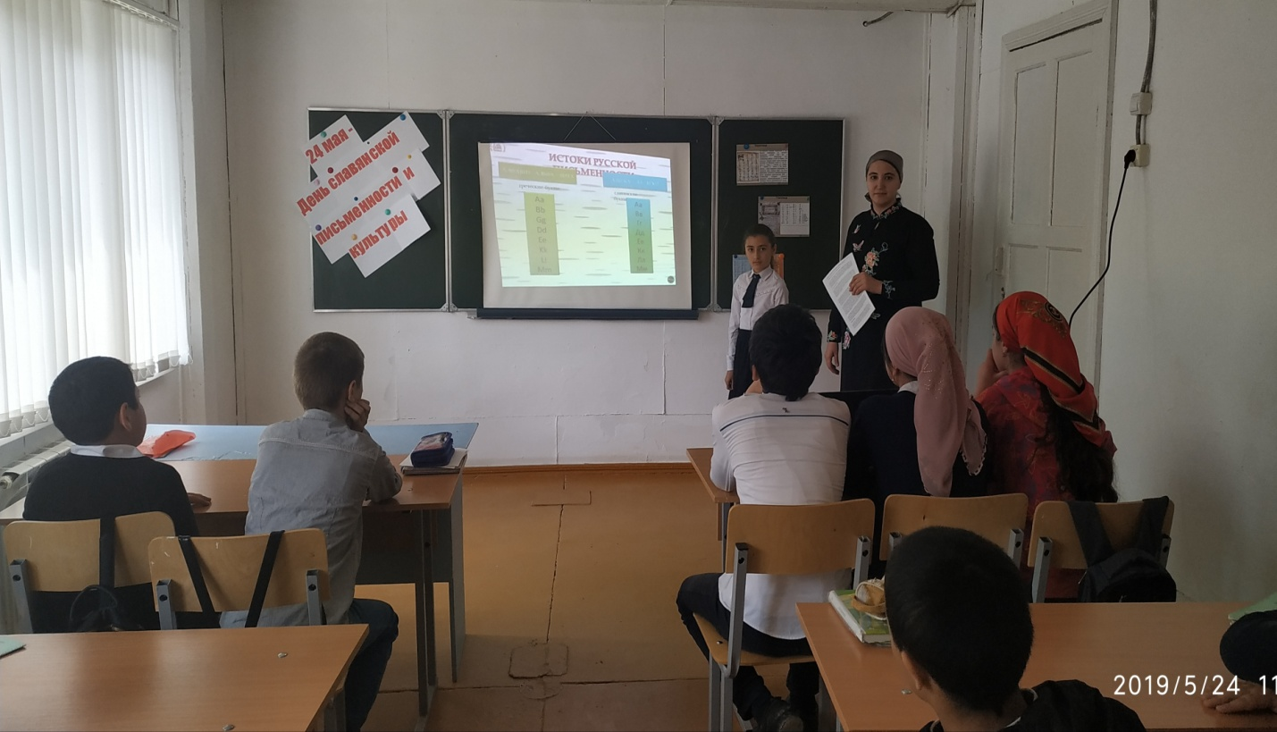

Отчет подготовила : учитель русского языка и литературы Магомедова П.М.